ДОНЫШКИ ПРИВАРНЫЕ ДЛЯ ПАРОПРОВОДОВ ГЭС
ОСТ 108.504.07-82
р = 9,81 МПа (100 кгс/см²) и температурой t = 540 °С.
Пример условного обозначения донышка приварного исполнения 04 с условным проходом D_{у} = 150 мм:
ДОНЫШКО ПРИВАРНОЕ 150 04 ОСТ 108.504.07.
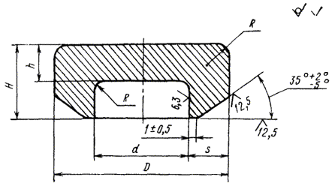
Размеры, мм
Исполнение | Черт. | Условный проход блока с соплом D_{у} | Присоединяемые трубы |  | D |  | d |  | H (пред. откл. +4) | h +2 | s | R | Материал (марка, ГОСТ, ТУ) | Масса, кг
Исполнение | Черт. | Условный проход блока с соплом D_{у} | Наружный диаметр | Толщина стенки | Номин. | Пред. откл. | Номин. | Пред. откл. | H (пред. откл. +4) | h +2 | не менее |  | Материал (марка, ГОСТ, ТУ) | Масса, кг
01 | 1, 3 | 65 | 76 | 7 | 78 | +1,5  -0,5 | 62 | +0,54 | 20 | 12 | 6,0 | 5 | Сталь 12Х1МФ  ГОСТ 20072 | 0,58
02 | 2, 4 | 100 | 133 | 11 | 135 | +2,0  -1,0 | 112 | +0,54 | 30 | 20 | 9,4 | 5 | Сталь 15Х1М1Ф  ТУ 14-1-1529 | 3,13
03 | 2, 4 | 125 | 159 | 13 | 162 | +2,0  -1,0 | 134 | +0,63 | 30 | 20 | 11,5 | 5 | Сталь 15Х1М1Ф  ТУ 14-1-1529 | 4,56
04 | 2, 4 | 150 | 194 | 16 | 196 | +2,0  -1,0 | 163 | +0,63 | 35 | 25 | 14,0 | 5 | Сталь 15Х1М1Ф  ТУ 14-1-1529 | 7,68
05 | 5, 6 | 175 | 219 | 18 | 222 | +2,0  -1,0 | 184 | +0,72 | 40 | 25 | 16,5 | 10 | Сталь 15Х1М1Ф  ТУ 14-1-1529 | 11,40
06 | 5, 6 | 225 | 273 | 22 | 278 | + 4,0  -2,0 | 230 | +0,72 | 45 | 31 | 19,0 | 10 | Сталь 15Х1М1Ф  ТУ 14-1-1529 | 20,20
07 | 5, 6 | 250 | 325 | 26 | 330 | + 4,0  -2,0 | 275 | +0,81 | 55 | 36 | 22,8 | 15 | Сталь 15Х1М1Ф  ТУ 14-1-1529 | 35,20

